Evidencias de pruebas
Sistema de Gestión de Eventos
Universidad: Uniremington
Programa: Ingeniería de Sistemas
Fecha de ejecución de las pruebas: 7 de octubre de 2026
Entorno: aplicación de escritorio en Java Swing con base de datos SQLite.

1. Objetivo
Documentar, mediante capturas de pantalla, el comportamiento del sistema frente a entradas inválidas, restricciones por rol y operaciones principales (consulta, listado y actualización de eventos), verificando que las validaciones y mensajes de advertencia funcionen según lo diseñado.

2. Resumen de resultados
Se ejecutaron 18 casos de prueba en 5 módulos: autenticación y seguridad, gestión de eventos, calendario, participantes y recursos y actividades. En todos los casos el sistema respondió con el mensaje o comportamiento esperado.
ID | Módulo | Caso de prueba | Resultado obtenido | Estado
AUT-01 | Autenticación y seguridad | Inicio de sesión con correo vacío | Error: "El correo no puede estar vacío." | Cumple
AUT-02 | Autenticación y seguridad | Inicio de sesión con contraseña vacía | Error: "La contraseña no puede estar vacía." | Cumple
AUT-03 | Autenticación y seguridad | Registro con contraseña de menos de 8 caracteres | Error: "La contraseña debe tener al menos 8 caracteres." | Cumple
AUT-04 | Autenticación y seguridad | Registro de administrador con correo no @admin.com | Error: "Los administradores deben registrarse con correo @admin.com" | Cumple
AUT-05 | Autenticación y seguridad | Registro con contraseñas que no coinciden | Error: "Las contraseñas no coinciden. Por favor, verifícalas." | Cumple
AUT-06 | Autenticación y seguridad | Cierre de sesión con confirmación | Diálogo de confirmación de cierre de sesión (Sí / No). | Cumple
AUT-07 | Autenticación y seguridad | Modo invitado: intento de registrar un evento | Advertencia: "Debes iniciar sesión para registrar eventos." | Cumple
AUT-08 | Autenticación y seguridad | Modo invitado: consulta de evento sin ID | Advertencia: "Ingrese el ID del evento que desea consultar." | Cumple
EVT-01 | Gestión de eventos | Crear evento sin nombre | Advertencia: "El nombre es obligatorio." | Cumple
EVT-02 | Gestión de eventos | Consultar evento sin ID | Advertencia: "Ingrese el ID del evento que desea consultar." | Cumple
EVT-03 | Gestión de eventos | Consultar evento con ID no numérico | Advertencia: "El ID debe ser un número entero." | Cumple
EVT-04 | Gestión de eventos | Eliminar sin haber consultado un evento válido | Advertencia: "Primero debe consultar un evento válido para eliminar." | Cumple
EVT-05 | Gestión de eventos | Listado de todos los eventos | Tabla con ID, Nombre, Tipo, Fecha, Hora, Lugar y Estado. | Cumple
EVT-06 | Gestión de eventos | Confirmación previa a actualizar un evento | Diálogo de confirmación de actualización (Sí / No). | Cumple
EVT-07 | Gestión de eventos | Actualización exitosa de un evento | Mensaje: "¡Datos actualizados con éxito!" | Cumple
CAL-01 | Calendario | Visualización del evento en el calendario y su detalle | Evento ID 1 en el día 24 y ventana con su detalle. | Cumple
PAR-01 | Participantes | Agregar participante con campos vacíos | Error: "Todos los campos son obligatorios" | Cumple
LOG-01 | Recursos y actividades | Agregar actividad con campos vacíos | Mensaje: "Nombre, horario y evento son obligatorios." | Cumple

3. Evidencias detalladas

3.1 Autenticación y seguridad

Evidencia 1 · AUT-01 · Inicio de sesión con correo vacío
Módulo | Autenticación y seguridad
Rol | Visitante
Acción / entrada | Presionar "Iniciar sesión" con el campo de correo vacío.
Resultado esperado | El sistema impide el acceso e informa que el correo es obligatorio.
Resultado obtenido | Error: "El correo no puede estar vacío."
Estado | Cumple
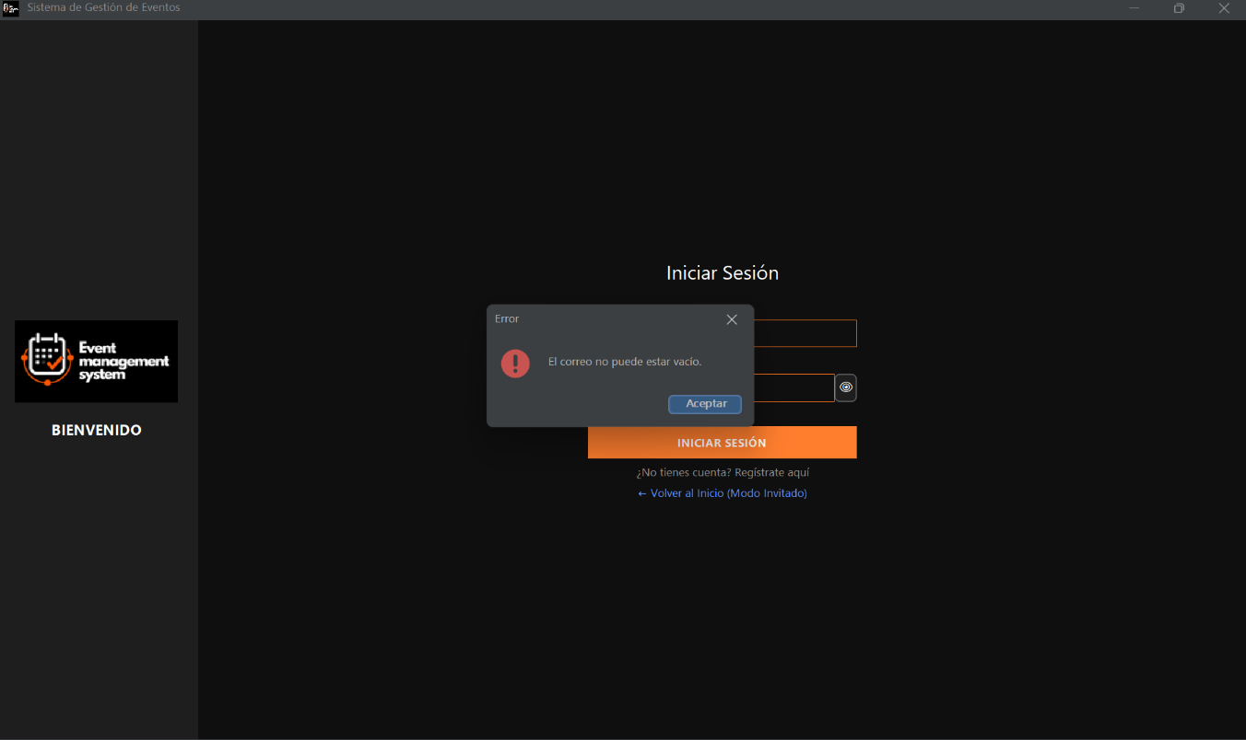
Figura 1. Inicio de sesión con correo vacío.

Evidencia 2 · AUT-02 · Inicio de sesión con contraseña vacía
Módulo | Autenticación y seguridad
Rol | Visitante
Acción / entrada | Presionar "Iniciar sesión" con el campo de contraseña vacío.
Resultado esperado | El sistema impide el acceso e informa que la contraseña es obligatoria.
Resultado obtenido | Error: "La contraseña no puede estar vacía."
Estado | Cumple
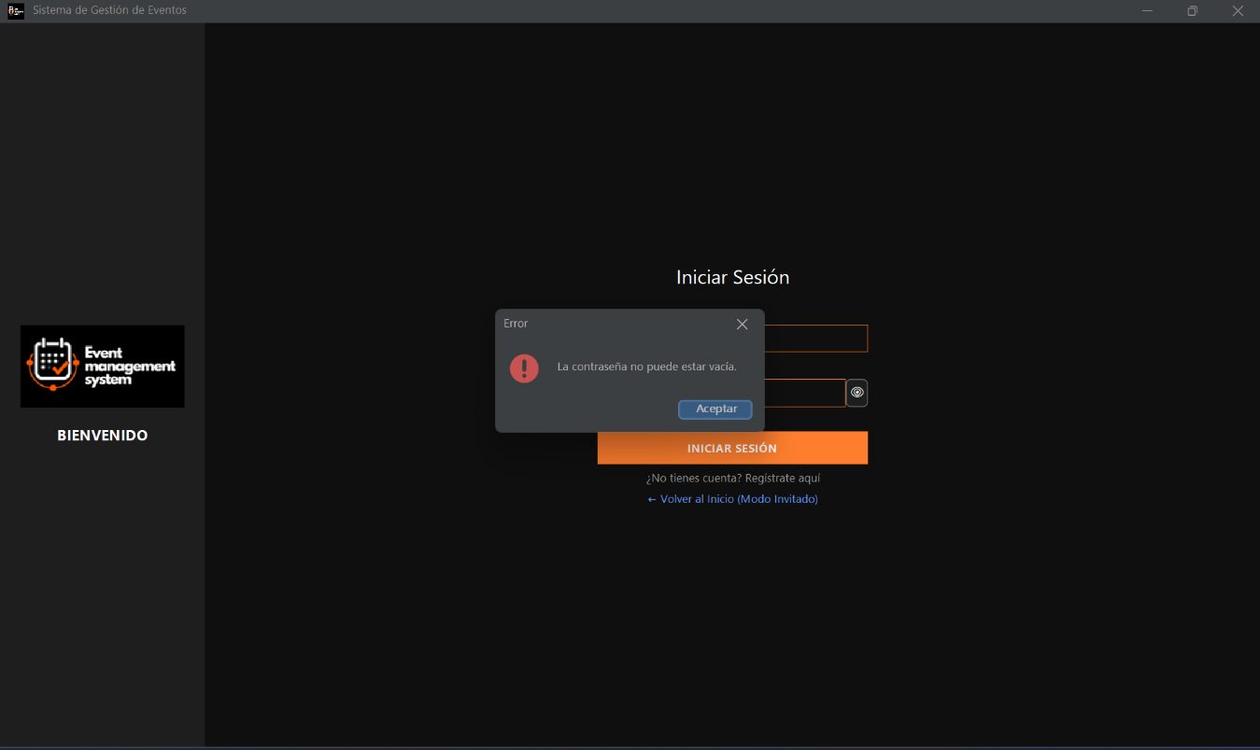
Figura 2. Inicio de sesión con contraseña vacía.

Evidencia 3 · AUT-03 · Registro con contraseña de menos de 8 caracteres
Módulo | Autenticación y seguridad
Rol | Visitante
Acción / entrada | Completar el formulario "Crear Cuenta" con una contraseña de menos de 8 caracteres y presionar "Registrarse".
Resultado esperado | El registro se bloquea porque la contraseña no cumple la longitud mínima de 8 caracteres.
Resultado obtenido | Error: "La contraseña debe tener al menos 8 caracteres."
Estado | Cumple
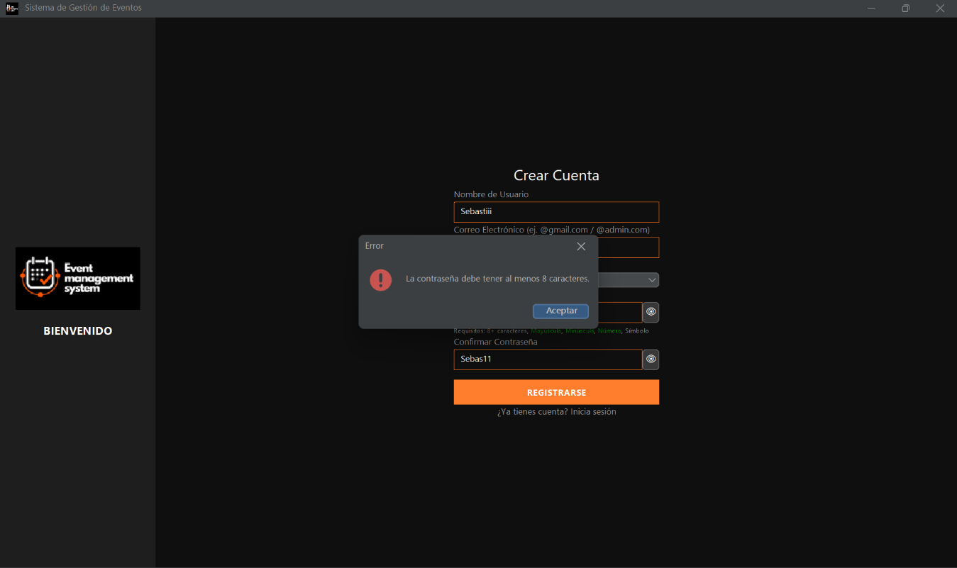
Figura 3. Registro con contraseña de menos de 8 caracteres.

Evidencia 4 · AUT-04 · Registro de administrador con correo no @admin.com
Módulo | Autenticación y seguridad
Rol | Visitante
Acción / entrada | Registrar una cuenta con rol Administrador usando un correo que no pertenece al dominio @admin.com.
Resultado esperado | El registro se bloquea: los administradores solo pueden registrarse con correo @admin.com.
Resultado obtenido | Error: "Los administradores deben registrarse con correo @admin.com"
Estado | Cumple
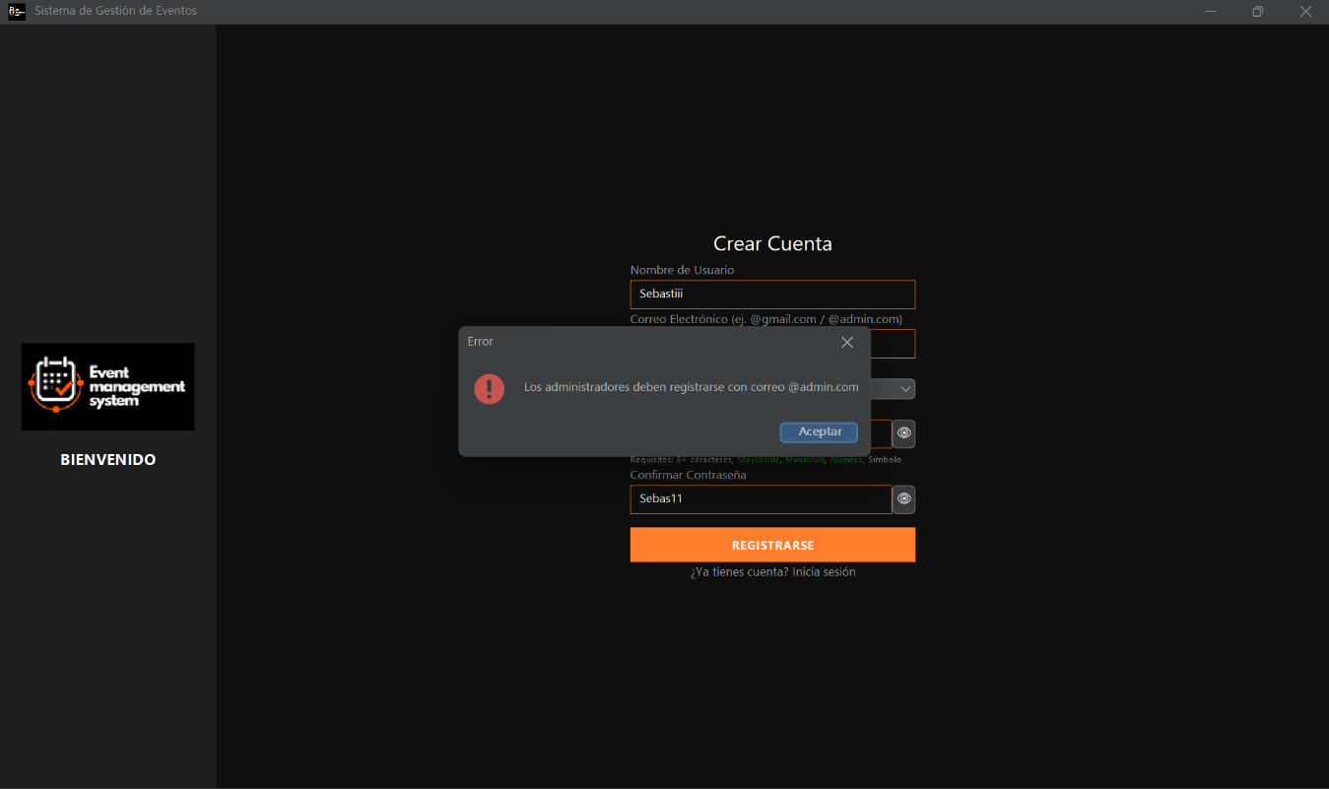
Figura 4. Registro de administrador con correo no @admin.com.

Evidencia 5 · AUT-05 · Registro con contraseñas que no coinciden
Módulo | Autenticación y seguridad
Rol | Visitante
Acción / entrada | Ingresar en "Confirmar Contraseña" un valor distinto al de "Contraseña" y presionar "Registrarse".
Resultado esperado | El registro se bloquea y se pide verificar las contraseñas.
Resultado obtenido | Error: "Las contraseñas no coinciden. Por favor, verifícalas."
Estado | Cumple
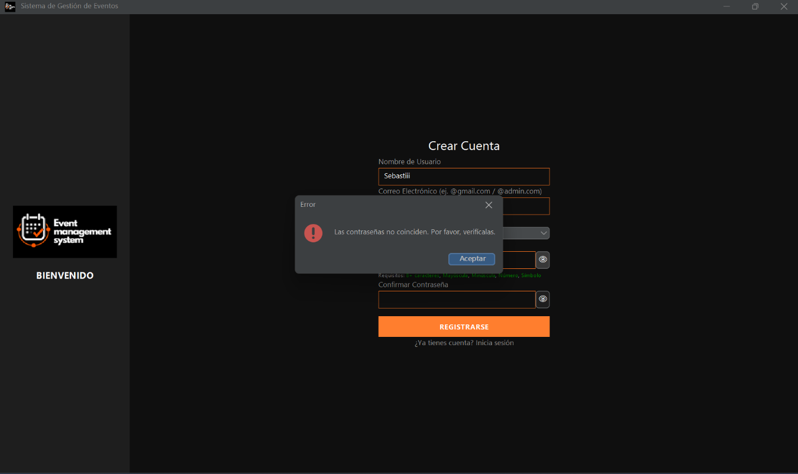
Figura 5. Registro con contraseñas que no coinciden.

Evidencia 6 · AUT-06 · Cierre de sesión con confirmación
Módulo | Autenticación y seguridad
Rol | Administrador
Acción / entrada | Hacer clic en "Cerrar Sesión" en el menú lateral.
Resultado esperado | El sistema solicita confirmación antes de cerrar la sesión.
Resultado obtenido | Diálogo: "¿Estás seguro que deseas cerrar sesión?" con opciones Sí / No.
Estado | Cumple
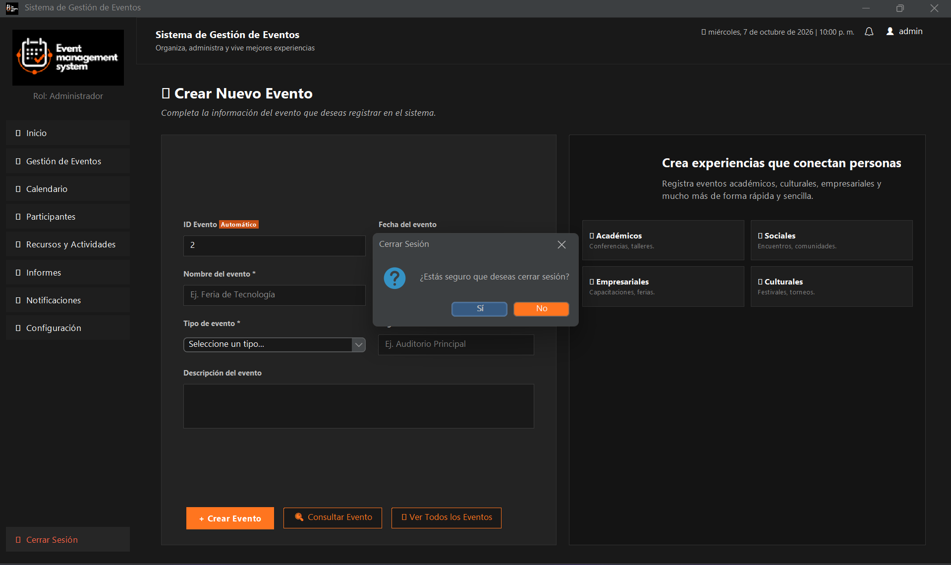
Figura 6. Cierre de sesión con confirmación.

Evidencia 7 · AUT-07 · Modo invitado: intento de registrar un evento
Módulo | Autenticación y seguridad
Rol | Invitado
Acción / entrada | Hacer clic en "Crear Evento" sin haber iniciado sesión.
Resultado esperado | El sistema restringe la acción y pide iniciar sesión.
Resultado obtenido | Advertencia: "Debes iniciar sesión para registrar eventos."
Estado | Cumple
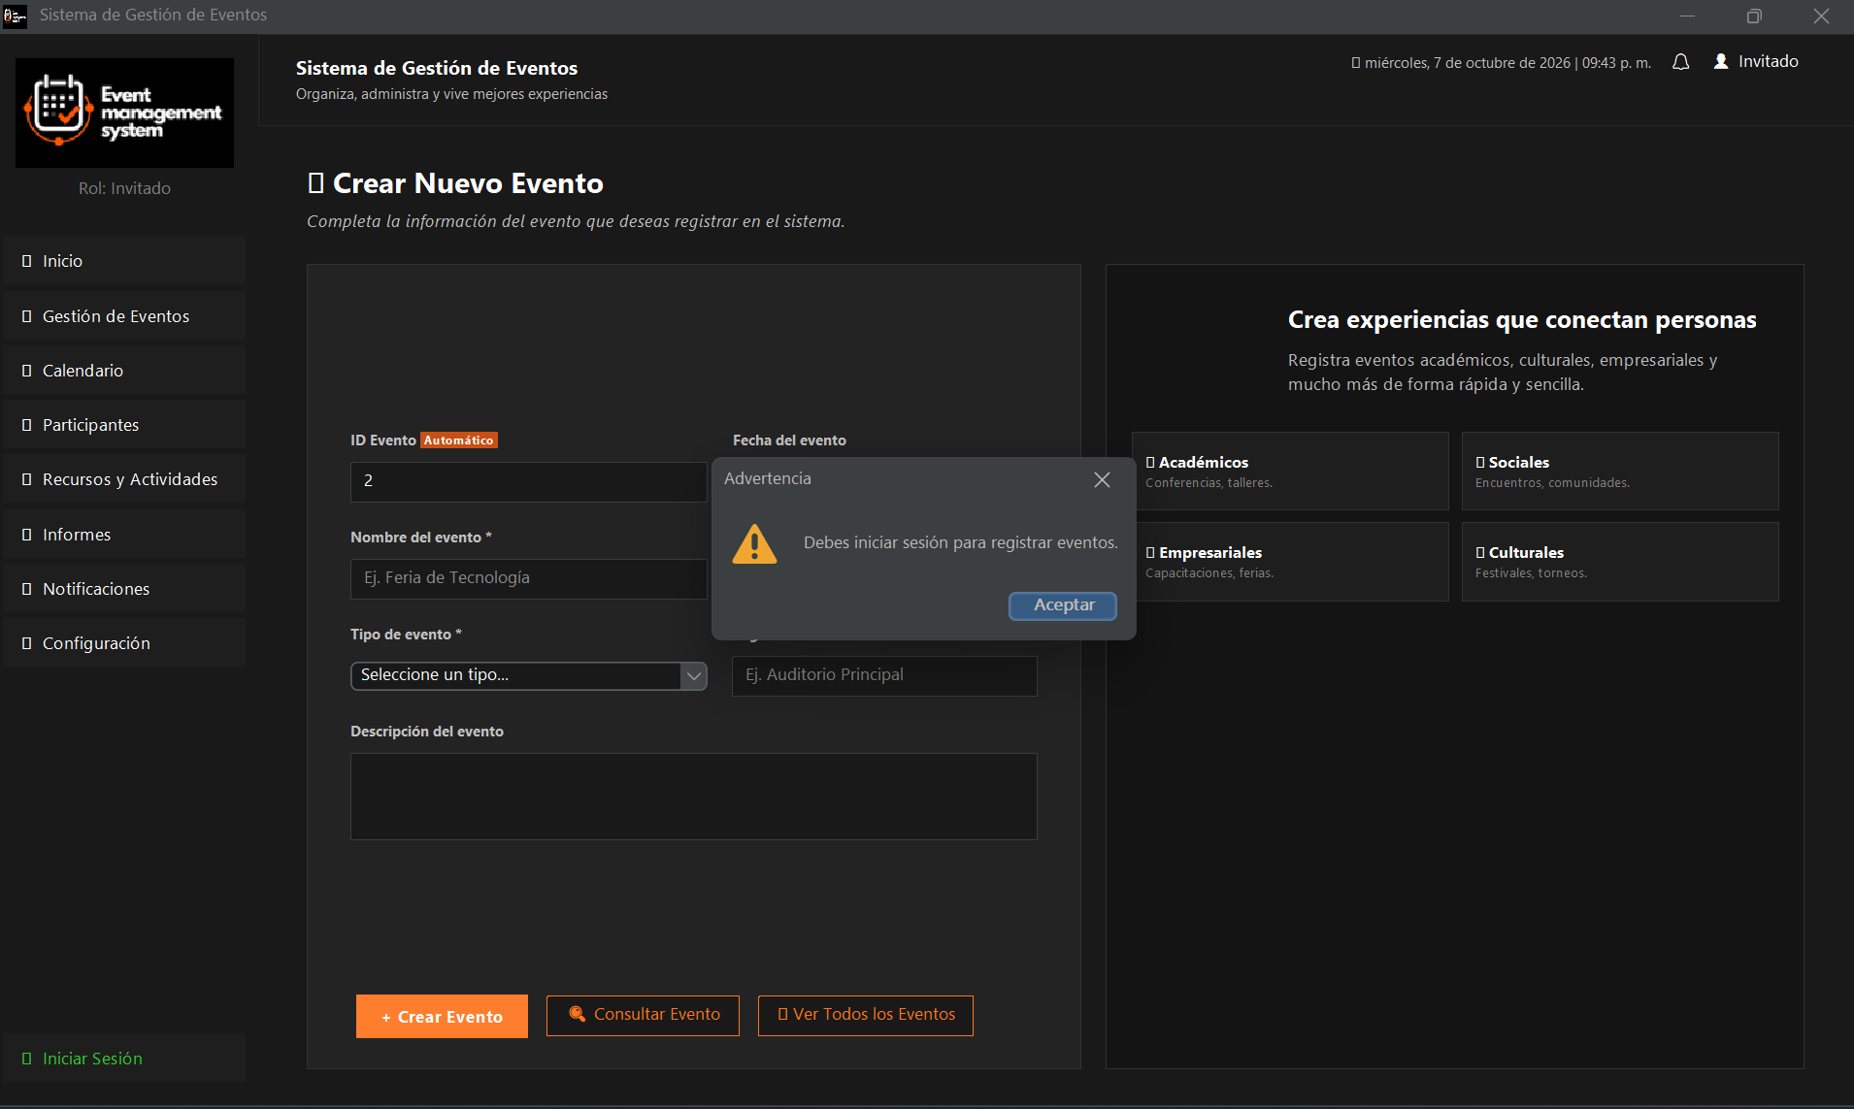
Figura 7. Modo invitado: intento de registrar un evento.

Evidencia 8 · AUT-08 · Modo invitado: consulta de evento sin ID
Módulo | Autenticación y seguridad
Rol | Invitado
Acción / entrada | Abrir "Consultar Evento" y presionar "Buscar" con el ID vacío.
Resultado esperado | El sistema valida el ID; el selector de estado permanece bloqueado para el invitado.
Resultado obtenido | Advertencia: "Ingrese el ID del evento que desea consultar." El selector de estado aparece deshabilitado.
Estado | Cumple
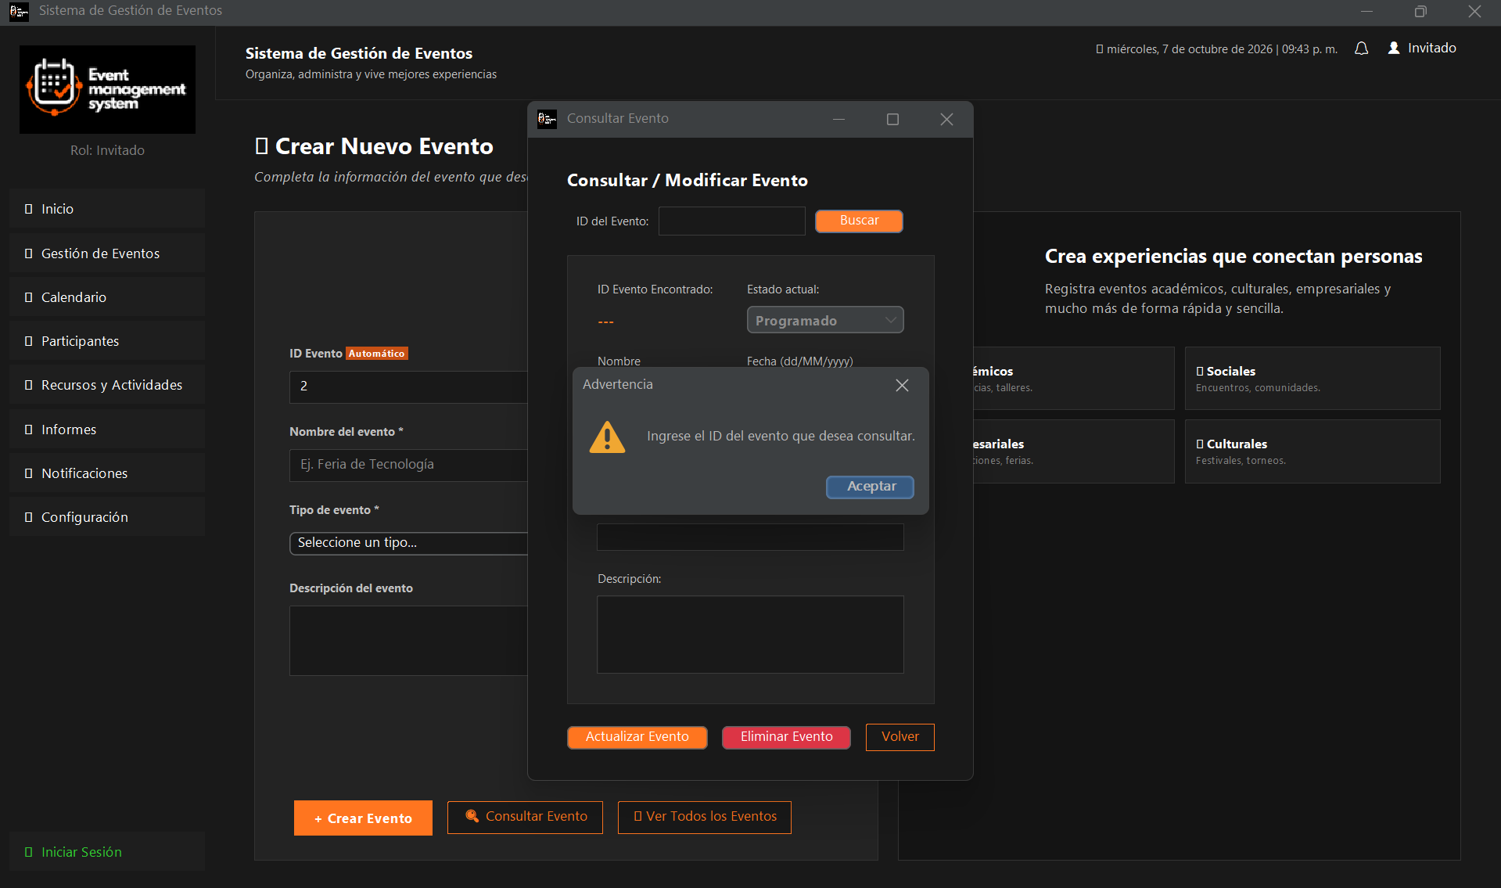
Figura 8. Modo invitado: consulta de evento sin ID.

3.2 Gestión de eventos

Evidencia 9 · EVT-01 · Crear evento sin nombre
Módulo | Gestión de eventos
Rol | Administrador
Acción / entrada | Presionar "Crear Evento" con el campo "Nombre del evento" vacío.
Resultado esperado | El sistema impide el registro e informa que el nombre es obligatorio.
Resultado obtenido | Advertencia: "El nombre es obligatorio."
Estado | Cumple
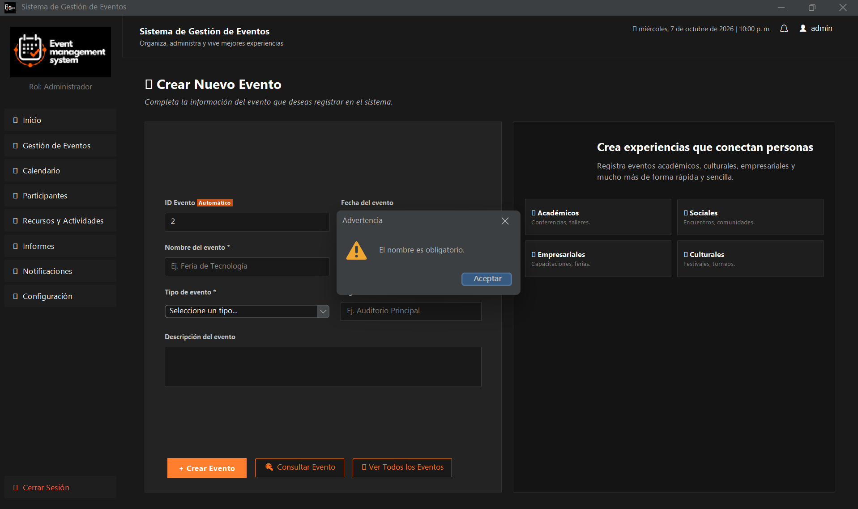
Figura 9. Crear evento sin nombre.

Evidencia 10 · EVT-02 · Consultar evento sin ID
Módulo | Gestión de eventos
Rol | Administrador
Acción / entrada | Abrir "Consultar Evento" y presionar "Buscar" con el ID vacío.
Resultado esperado | El sistema solicita ingresar el ID del evento.
Resultado obtenido | Advertencia: "Ingrese el ID del evento que desea consultar."
Estado | Cumple
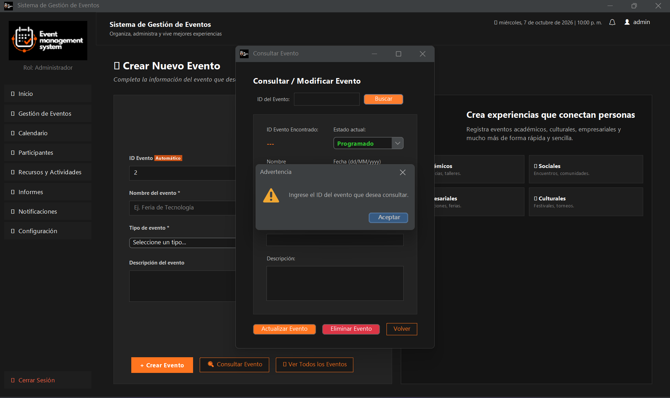
Figura 10. Consultar evento sin ID.

Evidencia 11 · EVT-03 · Consultar evento con ID no numérico
Módulo | Gestión de eventos
Rol | Administrador
Acción / entrada | Ingresar "eee" como ID del evento y presionar "Buscar".
Resultado esperado | El sistema rechaza el valor porque el ID debe ser numérico.
Resultado obtenido | Advertencia: "El ID debe ser un número entero."
Estado | Cumple
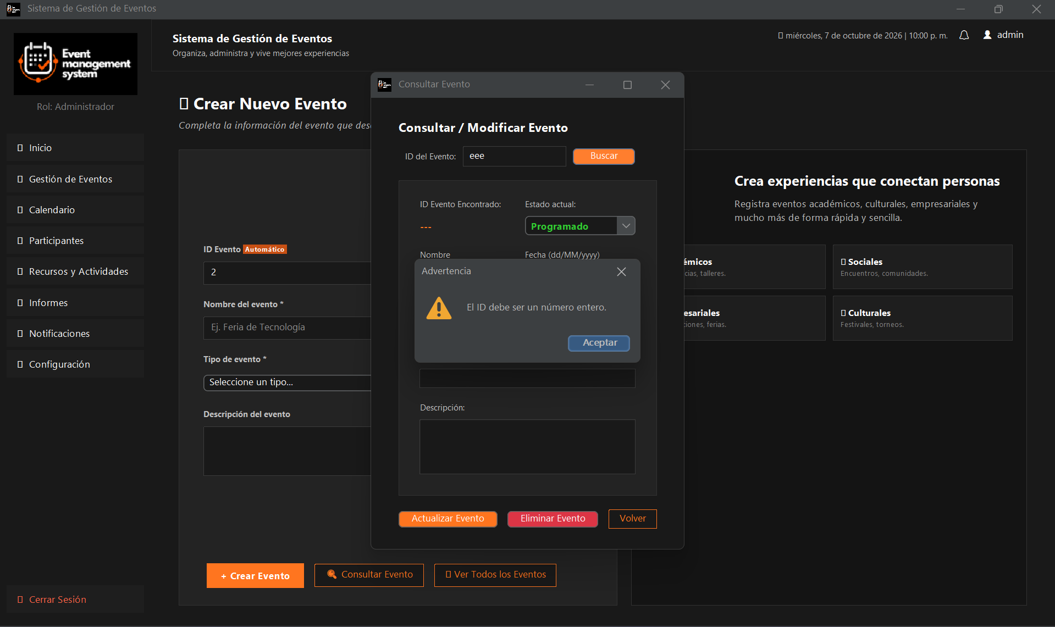
Figura 11. Consultar evento con ID no numérico.

Evidencia 12 · EVT-04 · Eliminar sin haber consultado un evento válido
Módulo | Gestión de eventos
Rol | Administrador
Acción / entrada | Con un ID inválido ("eee") y sin evento cargado, presionar "Eliminar Evento".
Resultado esperado | El sistema impide la eliminación y pide consultar primero un evento válido.
Resultado obtenido | Advertencia: "Primero debe consultar un evento válido para eliminar."
Estado | Cumple
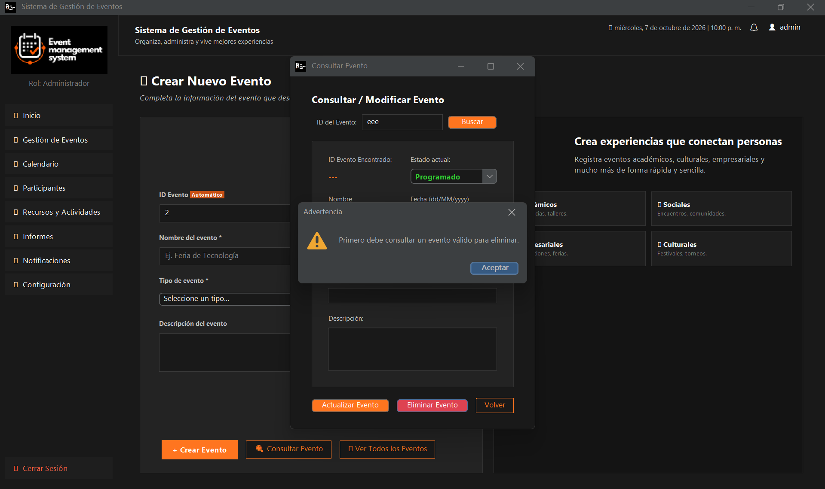
Figura 12. Eliminar sin haber consultado un evento válido.

Evidencia 13 · EVT-05 · Listado de todos los eventos
Módulo | Gestión de eventos
Rol | Administrador
Acción / entrada | Hacer clic en "Ver Todos los Eventos".
Resultado esperado | Se muestra una tabla con los eventos registrados.
Resultado obtenido | Ventana "Listado de Eventos" con columnas ID, Nombre, Tipo, Fecha, Hora, Lugar y Estado (evento 1, Académico, 24/10/2026, 09:00, En curso) y botones "Recargar Lista" y "Cerrar".
Estado | Cumple
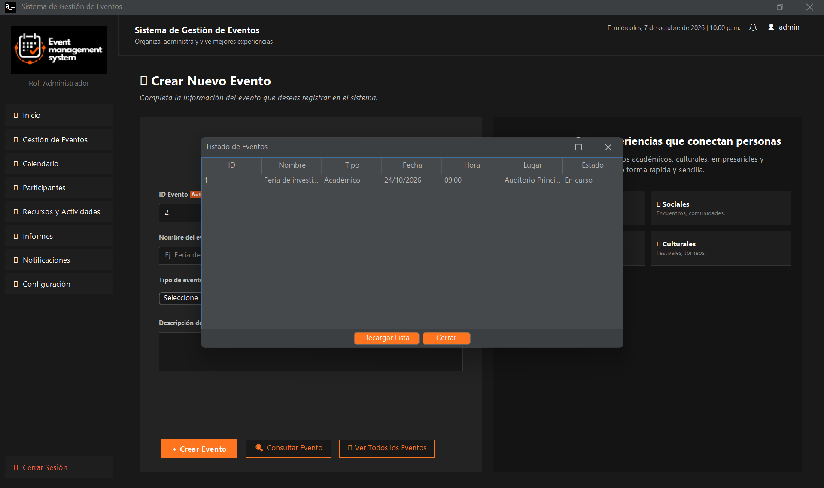
Figura 13. Listado de todos los eventos.

Evidencia 14 · EVT-06 · Confirmación previa a actualizar un evento
Módulo | Gestión de eventos
Rol | Administrador
Acción / entrada | Consultar el evento con ID 1, modificar sus datos y presionar "Actualizar Evento".
Resultado esperado | El sistema pide confirmar antes de guardar los cambios.
Resultado obtenido | Diálogo "Confirmar Actualización": "¿Estás seguro de que deseas guardar los cambios realizados en el evento 'Semana de investigacion'?" con opciones Sí / No.
Estado | Cumple
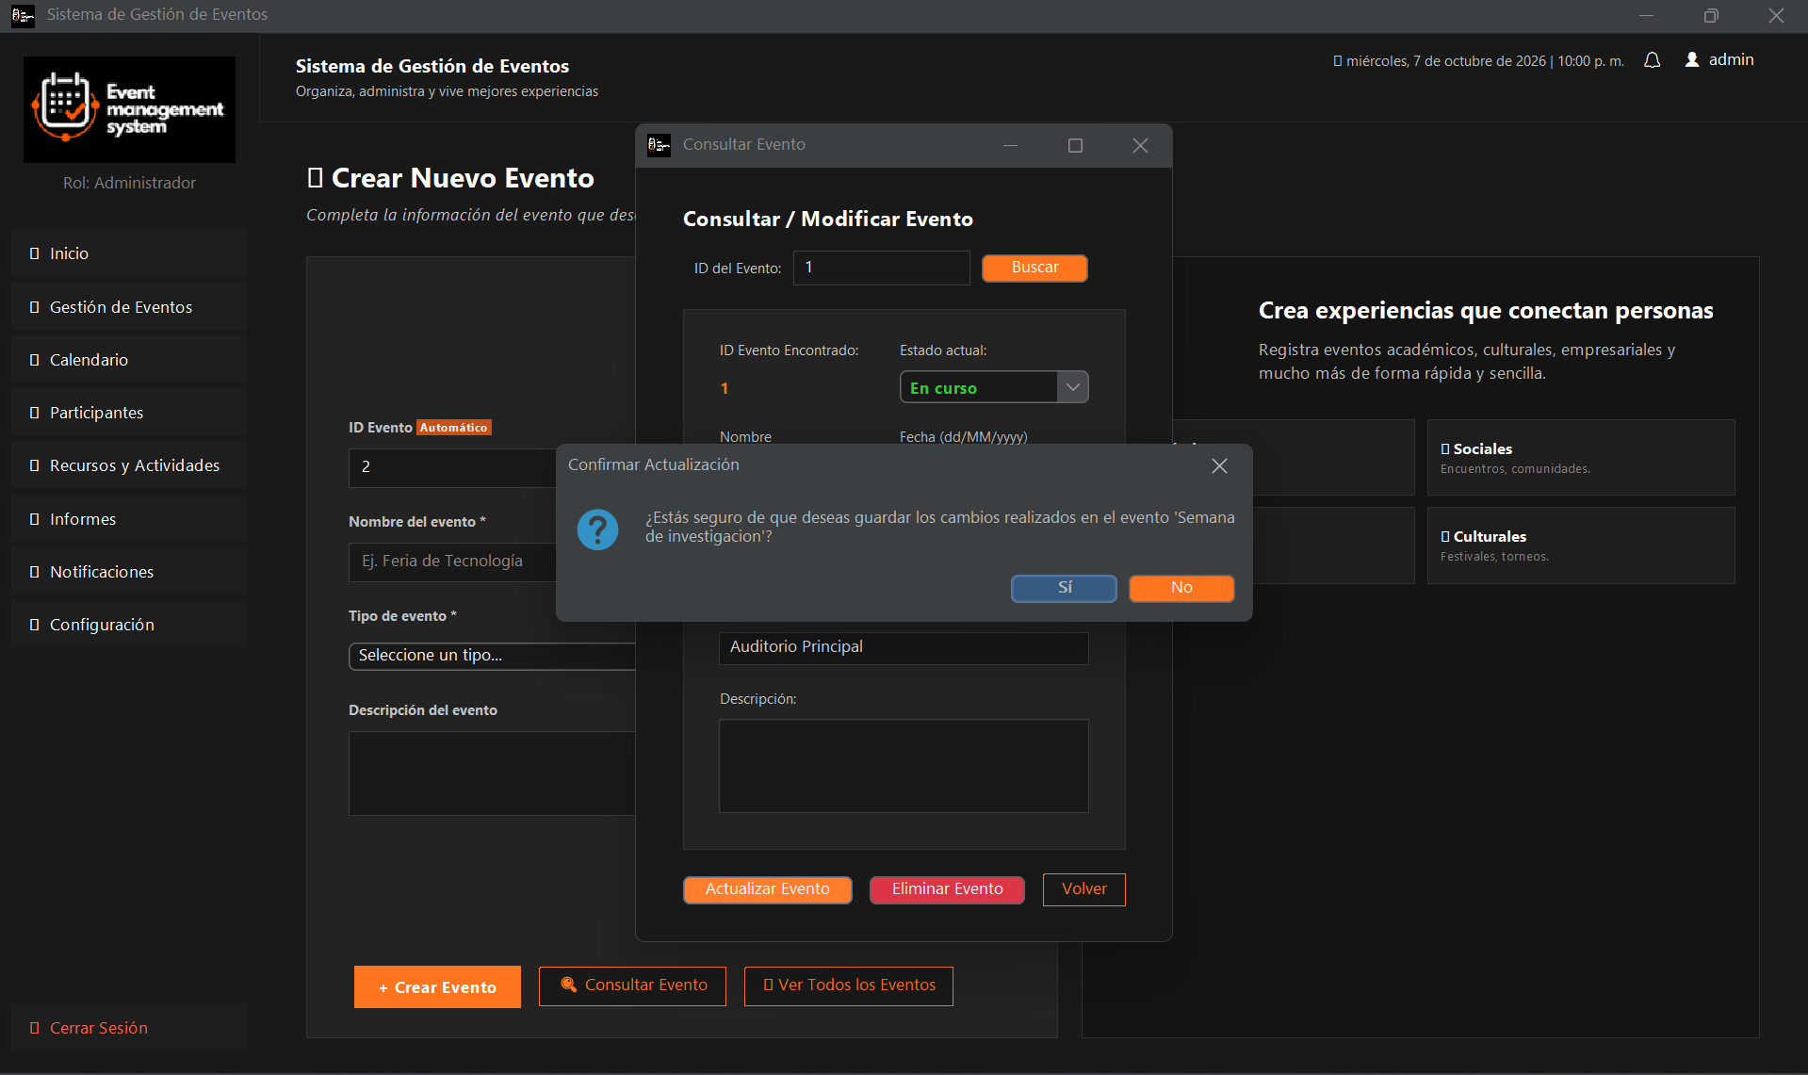
Figura 14. Confirmación previa a actualizar un evento.

Evidencia 15 · EVT-07 · Actualización exitosa de un evento
Módulo | Gestión de eventos
Rol | Administrador
Acción / entrada | Confirmar con "Sí" la actualización del evento con ID 1.
Resultado esperado | Los cambios se guardan y se informa el resultado.
Resultado obtenido | Mensaje: "¡Datos actualizados con éxito!"
Estado | Cumple
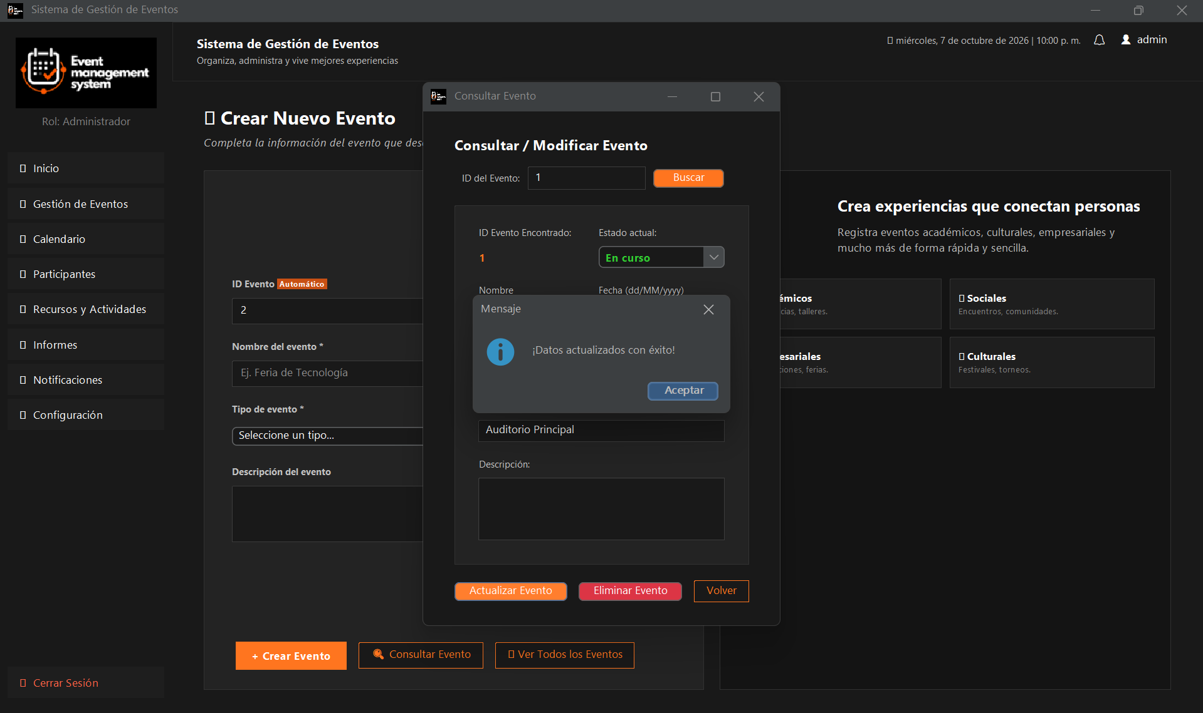
Figura 15. Actualización exitosa de un evento.

3.3 Calendario

Evidencia 16 · CAL-01 · Visualización del evento en el calendario y su detalle
Módulo | Calendario
Rol | Administrador
Acción / entrada | Abrir "Calendario" (octubre 2026) y hacer clic sobre el evento mostrado el día 24.
Resultado esperado | El evento aparece en el día correspondiente y se despliega su detalle.
Resultado obtenido | Ventana "Detalles del Evento": ID 1, Nombre "Semana de investigacion", Tipo Académico, Fecha 2026-10-24, Hora 09:00, Lugar Auditorio Principal, Estado En curso.
Estado | Cumple
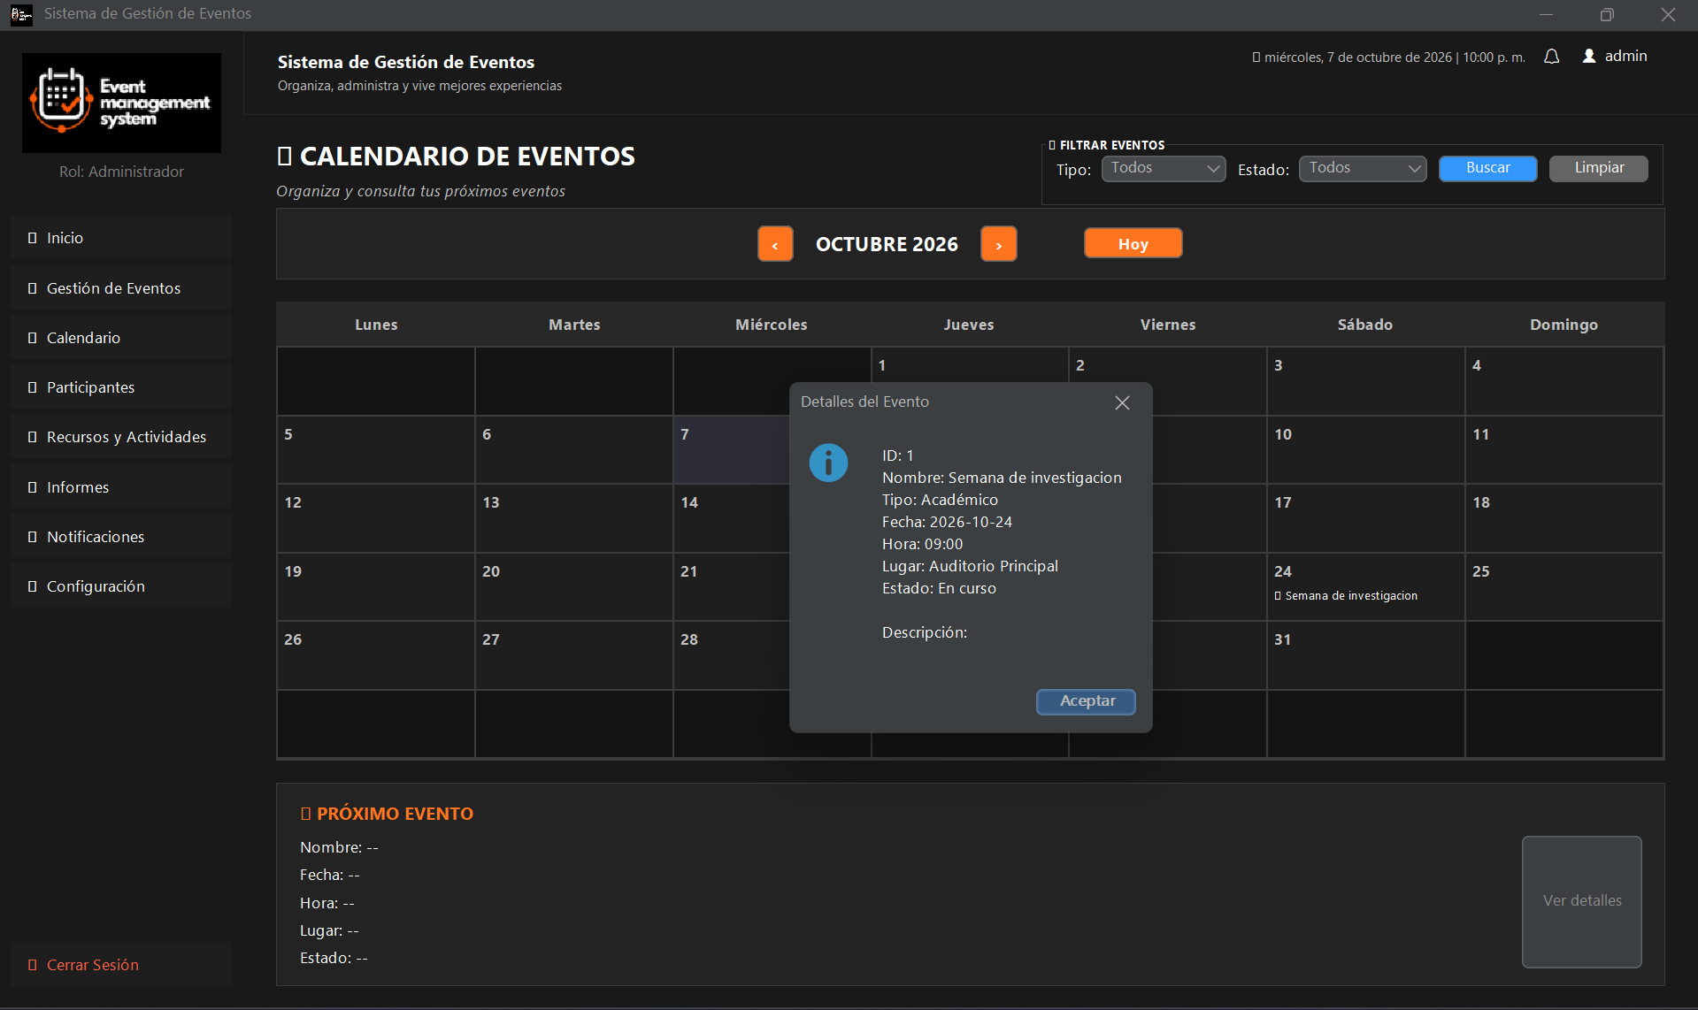
Figura 16. Visualización del evento en el calendario y su detalle.

3.4 Participantes

Evidencia 17 · PAR-01 · Agregar participante con campos vacíos
Módulo | Participantes
Rol | Administrador
Acción / entrada | Presionar "Agregar Participante" sin completar nombre, correo ni evento.
Resultado esperado | El sistema impide el registro e informa que los campos son obligatorios.
Resultado obtenido | Error: "Todos los campos son obligatorios"
Estado | Cumple
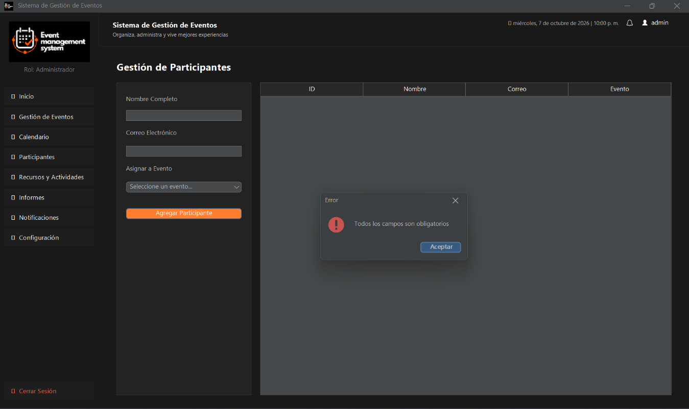
Figura 17. Agregar participante con campos vacíos.

3.5 Recursos y actividades

Evidencia 18 · LOG-01 · Agregar actividad con campos vacíos
Módulo | Recursos y actividades
Rol | Administrador
Acción / entrada | En la pestaña "Actividades", presionar "Agregar Actividad" sin completar los campos.
Resultado esperado | El sistema impide el registro e informa los campos obligatorios.
Resultado obtenido | Mensaje: "Nombre, horario y evento son obligatorios."
Estado | Cumple
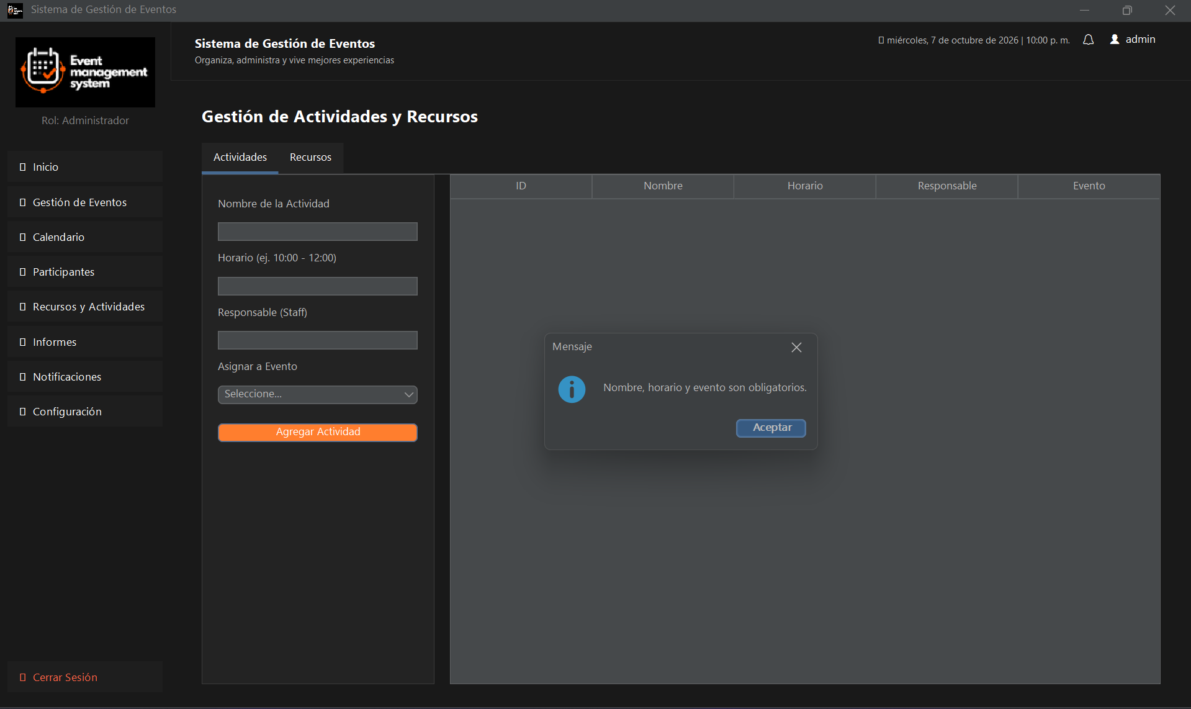
Figura 18. Agregar actividad con campos vacíos.

